UPUTSTVO
za provođenje mera medicinske zaštite sportista
Uvod
Današnja shvatanja ronilačkih lekara o obimu selekcionog zdravstvenog pregleda i redovnim kontrolnim pregledima su vrlo različita, barem kad je u pitanju sportsko-rekreativno ili turističko ronjenje, od toga da nije potreban nikakav pregled, jer se roni na vlastiti rizik do prilično strogih zdravstvenih zahteva evropskih zemalja. Za razliku od sportskog ronjenja, vojna i profesionalna ronjenja uključuju visoko profesionalnu zdravstvenu kontrolu i pred buduće ronioce postavlja zahtev da su apsolutno zdravi. Novi Pravilnik SOPASa o medicinskoj zaštiti sportista značajno podiže nivo brige za očuvanje i unapređenje zdravlja sportista
Ronjenje je stresna aktivnost visokog rizika koja od ljudskog organizma zahteva velike napore i potpunu adaptaciju na uslove na koje inače nije adaptiran, a životne funkcije zavise od tehničkih uređaja. I pored savremene ronilačke opreme mogućnost bolesnog ili hendikepiranog organizma da se adaptira i izbegne stresnu reakciju je smanjena. U svakom slučaju, na ronilačkom lekaru stoji odgovornost da prethodnim (selekcionim) pregledom oceni zdravstvenu sposobnost za ronjenje, odnosno stepen rizika kome se ronilac izlaže.

Medicinska selekcija u ronilačkom sportu
Obim pregleda za sportskog ili profesionalnog ronioca treba da omogući uvid u ukupno zdravstveno stanje, a posebno u stanje kardiovaskularnog i respiratornog sistema.
Anamneza se temelji na izjavi kandidata i ciljanom intervjuu. Kandidat treba da odgovori na pitanja o urođenim oboljenjima, povredama glave i grudnog koša, ranijim akutnim bolestima koje su mogle umanjiti funkcionalnu sposobnost vitalnih organskih sistema, hroničnim oboljenjima, profesionalnim i sportskim sposobnostima i zdravstvenim rizicima kojima se izlaže. Date podatke ronilac treba da overi potpisom, a lekar može da koristi i verodostojne podatke iz drugih izvora.
Objektivni pregled obuhvata sistemsku inspekciju i fizikalni pregled po organskim sistemina. Antropološka merenja daju osnovne podatke o telesnoj visini, težini, uhranjenosti, a spirometrija podatke o funkcionalnom stanju respiratornog sistema. Obavezno se mora otoskopirati i proveriti prohodnost tube, pregledati nosna i usna šupljina i ustanoviti stanje zuba. Neurološki pregled treba upotpuniti psihičkim statusom.
Od laboratorijskih pregleda treba učiniti RTG snimak pluća, EKG sa modifikovanim (modifikacija po Dr M. Živkoviću) Flackovim testom, sedimentaciju, hemogram i urin. Na osnovu ovih pregleda ronilački lekar može da traži dopunske preglede ili da konsultuje pojedine specijaliste.
Na osnovu svega, zdravstevena ustanova registrovana za podvodnu medicinu i lekar specijalista pomorske (podvodne) medicine daju ocenu zdravstvene sposobnosti.
Kod sportskih ronilaca kriterijumi mogu biti blaži s ocenom "sposoban", uz ograničenja koja se moraju uneti u ronilačku knjižicu. Ako se pregledom nađu apsolutne kontraindikacije ocena se ne sme ublažavati jer su rizici preveliki.
Apsolutne kontraindikacije su sledeće: neplivač, epilepsija, shizofrenija, teške vrtoglavice, klaustofobija, hidrofobija, tuberkuloza, bronhospastičke epizode, pneumotoraks, operativni zahvati na plućima, rekonstruktivni zahvati na strukturi srednjeg uha, alkoholizam i narkomanija.
Pregled sportskog ronioca može se proširiti ili na zahtev samog ronioca ili na osnovu procene ronilačkog lekara po pojedinim organskim sistemima. Standardni kardiološki pregled, može se dopuniti s testom fizičkog radnog kapaciteta i testom adaptacije na promene intratorakalnog pritiska i apnee – Flackovim (modifikacija Dr M. Živković) testom.
Pregled respiratornog sistema, pored spirometrije, može se proširiti merenjem difuzijskog kapaciteta pluća i bodypletismografijom kao i testom reakcije na hladnoću.
Pregled centralnog nervnog sistema, ako postoje indikacije, treba proširiti dopunskim pregledima i elektroencefalografijom (EEG) ako sportski ronilac roni sa aparatom poluzatvorenog ili zatvorenog kruga (100% kiseonik ili mešavine obogaćene kiseonikom sa parcijalnim pritiskom kiseonika (Pp) većim od 1.4 bara).
Pregled čula može se proširiti audiogramom, vestibulogramom, timpanometrijom, pregledom očnog fundusa, pogotovo kod starijih ronilaca i starijih početnika.
Kod starijih od 40 godina preporučuje se napraviti radiogram lumbosakralne i cervikalne kičme.
Psihički status određuje psiholog na osnovu izabranih testova s ciljem da otkrije osobe za koje je ronjenje zbog psihičkih anomalija rizično ili može da ugrozi druge osobe. Preporučuje se da se utvrdi stanje kratkotrajne memorije ili drugih diskretnih funkcija koje mogu kasnije poslužiti za detekciju minimalnih oštećenja mozga. Inteligencija kod ronilaca ne trpi značajnije promene tokom ronilačke karijere, pa se ne traže testovi inteligencije, sem u graničnim slučajevima.
Kad je najčešća ronilačka bolest - dekompresiona bolest u pitanju, brojnim stanjima se pripisuje da povećavaju rizik od oboljevanja. Međutim nema statističkih dokaza da, na primer, gojaznost, starost, ženski pol ili diabetes melitus, povećavaju rizik. Jedino što se sa sigurnošću može tvrditi, jeste da su nepoštovanje profilaktičnog dekompresionog režima, sukcesivna ronjenja i nekontrolisanje dubine i vremena ronjena uzrok nastanka dekompresione bolesti. Mnogi preporučuju strože dekompresione tablice no za sada nema dokaza da je takav postupak efikasan.
Ovde je dat spisak bolesti i stanja koja diskvalifikuju za ronjenje i o kojima treba voditi računa kada je u pitanju selekcija za profesionalne i sportske ronioce. U kolikoj će se meri ovi kriterijumi primenjivati i u rekreativno-sportskom ronjenju stvar je savesti ronilačkih lekara.
1. Perforacija membrane timpani ili ugrađena cevčica za aeraciju.
2. Nesposobnost autoinflacije srednjeg uha.
3. Egzostoze ili osteomi spoljnjeg ušnog kanala koji sprečavaju izjednačavanje pritiska.
4. Meneirov sindrom ili druga hronična vertiginozna stanja.
5. Stapedoktomija i prosteza u srednjem uhu.
6. Hronični mastoiditis ili mastoidna fistula.
7. Oralni ili maksilofacijalni deformiteti koji mogu otežati držanje usnika regulatora.
8. Korigovana oštrina vida na blizinu, koja nije adekvatna da se vide manometar, sat,
dubinomer, dekompresione tablice i kompas pod vodom. Nekorigovana oštrina vida, koja
onemogućava da se vidi ronilac u pari ili da se locira čamac u slučaju kad se izgube
korektivna sočiva.
9. Radijalna keratotomia ili druge sveže operacije oka.
10. Klaustrofobija koja predisponira na paničnu reakciju pod vodom.
11. Suicidne ideje.
12. Psihoze.
13. Anksioznost.
14. Teža depresija.
15. Manična stanja.
16. Alkoholizam.
17. Navika na lekove koji menjaju psihičko stanje.
18. Neadekvatna motivacija za ronjenje.
19. Povremene nesvestice.
20. Konvulzije u anamnesi (u dečijoj dobi treba ocenjivati individualno).
21. Migrena.
22. Cerebrovaskularni incidenti ili tranzitorni ishemični ataci.
23. Povreda kičmene moždine s neurološkim deficitom.
24. Demijelinizirajući procesi.
25. Tumori mozga.
26. Intrakranijalne aneurizme.
27. Neurološka dekompresiona bolest s rezidualnim deficitom.
28. Povrede glave sa sekvelama.
29. Intrakranijalne operacije.
30. Anemija srpastih ćelija.
31. Policitemia ili leukemija.
32. Nerazjašnjena anemija.
33. Preboleli infarkt miokarda.
34. Angina pektoris ili drugi znaci ishemijske bolesti srca.
35. Nekorigovani defekt srčane pregrade.
36. Aortalna ili mitralna stenoza.
37. Kompletni srčani blok.
38. Fiksirani blok drugog stepena.
39. Tahiaritmija pri naporu.
40. WPW sindrom sa paroksizmalnom atrijskom fibrilacijom ili sinkopama.
41. Pace maker s fiksiranom frekvencijom.
42. Lekovi koji koče normalan odgovor srca na napor.
43. Bolest perifernih krvnih sudova koja može ograničiti podnošenje napora.
44. Hipertenzija sa promenama, na retini, srcu, bubrezima i krvnim sudovima.
45. Spontani pneumotoraks.
46. Bronhijalna astma.
47. Astma indukovana hladnoćom ili mišićnim radom.
48. Hronična opstruktivna bolest pluća.
49. Rtg nalaz cista i bula na plućima.
50. Insulin zavisni diabetes mellitus. Insulin nezavisini ako postoje podaci o
hipoglikemičnim epizodama.
51. Hernija abdominalnog zida koja može zarobiti vazduh.
52. Paraezofagealna, inkarcerirana ili klizajuća hernija.
53. Refluks želuca.
54. Trudnoća.

Potrebna oprema i metodologija izvođenja Flackovog testa (modifikacija Dr M. Živkovića) u selekciji ronilaca
Pripada grupi EKG - stres testova. Koristi se u selekciji kandidata za podvodne aktivnosti. Izvodi se u okviru selekcionog sistematskog specijalističkog pregleda. Sastoji se iz tri faze: faza mirovanja, faza inspiratorne apnee u trajanju od 1 min ili do spontane rupture sa nadpritiskom u plućima od 5,3 kPa i faze oporavka.
Pribor potreban za izvođenje testa je: EKG aparat, U-cev graduisana milimetarskom podelom i ispunjena živom do oznake "O" sa produženim gumenim crevom, koje se završava piskom za usta, gumena štipaljka za nos i štoperica. Od osoblja su potrebni ispitivač (lekar) i asistent.

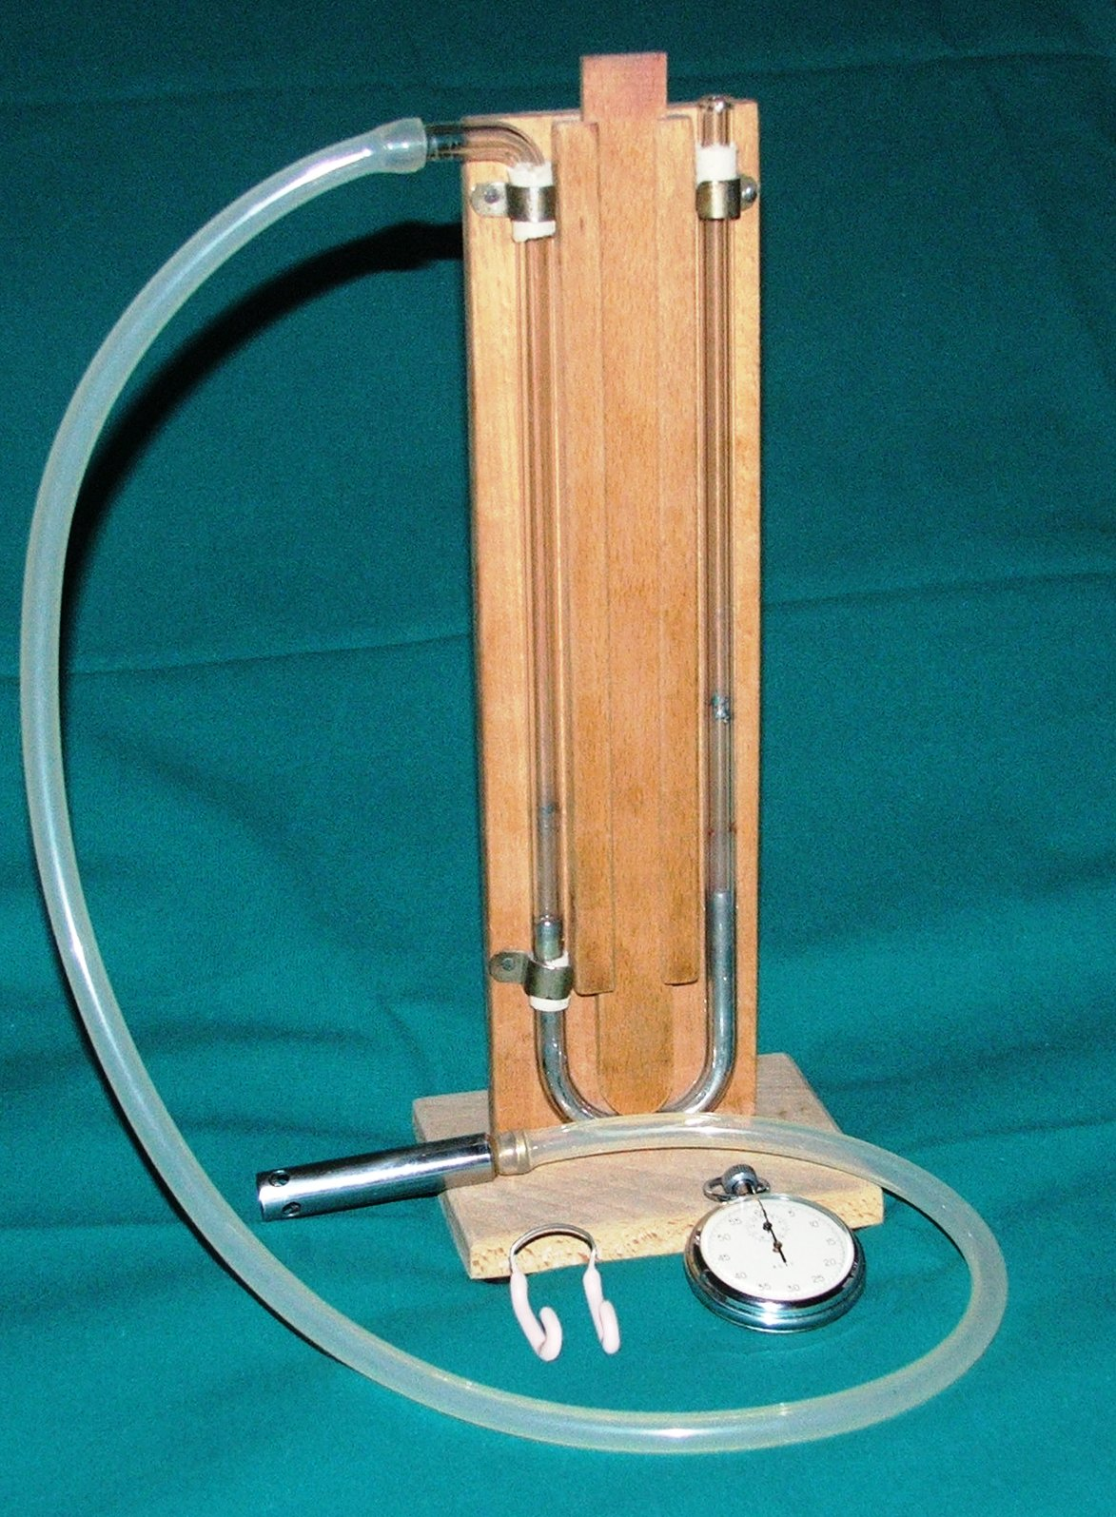
Slika br.: 1. “U” cev ispunjena živom

Test se izvodi u sedećem položaju. Prethodno se postave bipolarne EKG elektrode i učini snimak u miru. Zatim se ispitaniaku postavi gumena štipaljka za nos i nakon udaha duva kroz gumeno crevo da podigne živin stub za 40mm. U tom položaju ostaje 1 min ili do spontane rupture, apnee, a za sve vreme se prati II odvod ili sva tri odvoda EKG kao i nakon rupture u fazi oporavka u narednih 30".
Tumačenje testa
Do sada nije bilo istraživanja o vrednosti Flackovog testa u oceni sposobnosti kardiovaskularnog sistema u selekciji ronilaca. Barnini i saradnici su kod maksimalnog trajanja apnee bez kontrolisanog pritiska našli 33% vagotoničara koji su se u toku ronilačke karijere pokazali kao posebno sposobni. Rana bradikardija bez progresije u prvoj trećini testa ima dobar prognostički značaj, ali ekstremna bradikardija u zadnjoj trećini s tendencijom progresije može predhoditi asistoliji.
Značaj Flackovog testa jeste u tome da otkrije skrivene fiziološke ili patološke abnormalnosti kod zdravih i mladih ljudi koji imaju nameru da se sportski ili profesionalno bave ronjenjem i da se blagovremeno diskvalifikuju ili ograniče u aktivnostima pod vodom. Jednostavnost testa čini ga prikladnim za primenu u svim uslovima i otkrivanje latentnih patoloških stanja srca.
Elementi koji diskvalifikuju kandidata su: teško podnošenje testa – gubitak svesti, apnea kraća od 45”, tahikardija iznad 150 udara u minuti tokom celog testa ili izrazita bradikardija koja ukazuje na mogućnost asistolije, kontinuiran nodalni ritam, perzistirajući sindrom preekscitacije, prisutan A-V blok koji ne isčezava u oporavku, polimorfne VES, fenomen R/T i patološka S-T spojnica.

Prilozi: EKG primeri

Slika br.2. Nodalni ritam (šetajući vodič)
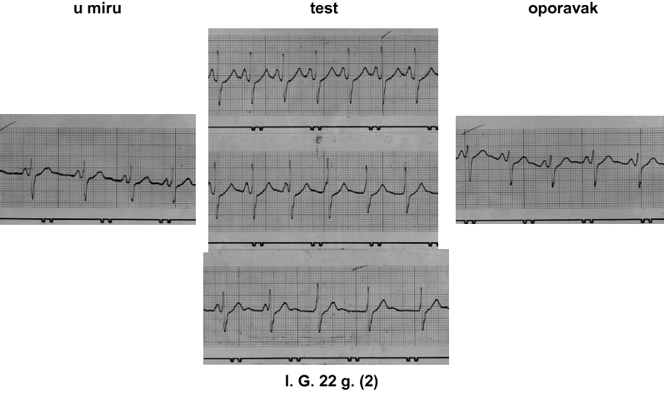

Slika br. 3. Multifokalne VES
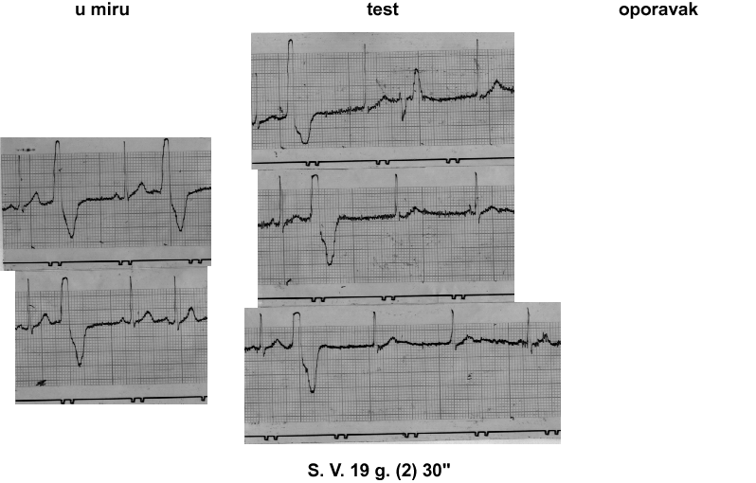
Slika br. 4. Spora ventrikularna tahikardija
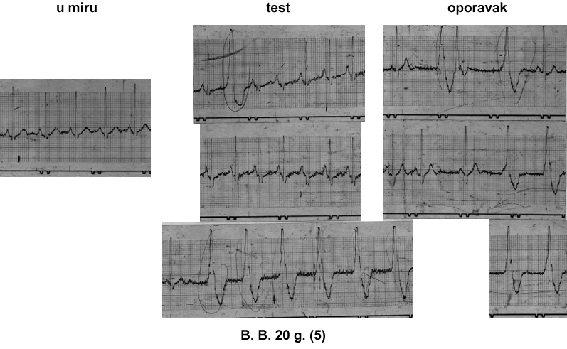

Slika br. 5. Asistolija
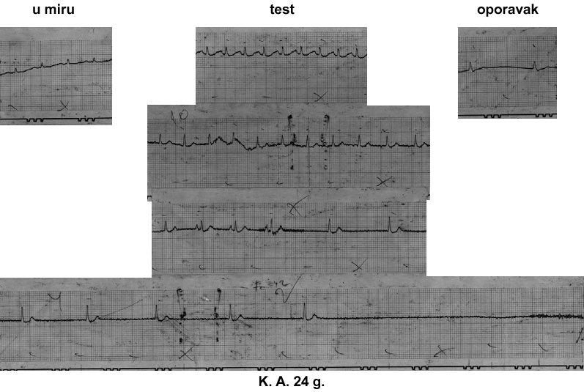
Kardiovaskularne bolesti i ronjenje
Glavni efekat ronjenja na kardiovaskularni sistem proističe iz povećanog fizičkog rada i povećanog opterećenja srca. Ronjenje spada u kategoriju srednje teškog, teškog i izuzetno, vrlo teškog rada. Povećan rad skeletnih mišića i srca zahteva i veću ponudu kiseonika jer je potrošnja kiseonika povećana. Kardiovaskularni sistem neposredno reaguje na opterećenje lokalnim promenama u protoku i vaskularnoj rezistenciji uz uključivanje refleksnih mehanizama u cilju povećanja srčanog proizvoda, tojest, minutnog volumena.
Srce poseduje funkcionalnu rezervu koju smo filogenetski nasledili. Određivanje maksimalnih mogućnosti srca neophodno je radi određivanja ograničenja kod srčanih bolesti. Određivanje srčanih rezervi može se efikasno izvršiti testom opterećenja, određivanjem performansi levog ventrikula u opterećenju radionukleotidnim tehnikama i ultrazvučno.
Poznato je da je povećanje srčanog rada posledica povećanja arterijskog pritiska uz male promene protoka, ili povećanja protoka krvi uz gotovo konstantan pritisak. Izometrijski rad dovodi do porasta arterijskog pritiska, a izotonički rad dovodi do povećanja protoka krvi u srcu. Rezultat toga je volumno opterećenje.
U oceni radne sposobnosti ronioca možemo koristiti nekoliko metoda za ispitivanje morfološkog i funkcionalnog stanja srca. Elektrokardiografijom možemo utvrditi postojanje morfoloških promena srčanih struktura, a ako koristimo Doppler tehniku možemo proceniti funkcionalno stanje srca kao pumpe. Test opterećenja nam omogućava procenu funkcionalnog kapaciteta srca kako bolesnih tako i zdravih osoba, otkriva koronarne bolesti, provocira ektopične poremećaje srčanog ritma i pomaže u dijagnostici bradikardnih poremećaja ritma. Dobro možemo proceniti samo dinamički rad, ali ne i statički koji više opterećuje, izaziva veće kardiovaskularne reakcije i veći porast pritiska. Zato u proceni sposobnosti kardiovaskularnog sistema test dinamičkog opterećenja možemo kombinovati sa statičkim EKG stres testom (modifikovanim Flackovim testom).
Funkcionalno i morfološko ispitivanje srca i cirkulacije radimo kada hoćemo da isključimo bolest u proceni zdravstvenog stanja ronioca starijih od 40 godina i kod bolesnika kod kojih treba odlučiti da li dozvoliti ili zabraniti ronjenje.
Koronarna arterijska bolest je delimična ili potpuna opstrukcija jedne ili više epikardijalnih arterija i uslovljava smanjen dotok krvi u miokard, pa miokard postaje ishemičan. Ishemija miokarda može uzrokovati anginu pektoris, ozbiljnije poremećaje ventrikularnog ritma, dispneu, srčanu insuficijenciju ili naglu smrt. Stoga, pre odobrenja za ronjenje moramo biti sigurni da ronjenje ne dovodi do ishemije miokarda. Značajna komponenta u koronarnoj bolesti je spazam koronarnih žila koji indukuju kateholamini, izlaganje hladnoj vodi, ili opterećenje. Svi ovi stresovi prisutni su u ronjenju i mogu vazomotorno indukovati kako simptomatsku ishemiju tako i nemu, asimptomatsku ishemiju. Testovi opterećenja i dugotrajno elektrokardiografsko praćenje (Holter monitoring), kao i Flackov test, mogu pomoći u evaluaciji takvih bolesnika. Bolesnici s umerenom i teškom insuficijencijom levog ventrikula zbog ishemične bolesti srca ne smeju roniti.
Valvularne i kongenitalne srčane bolesti lekar mora poznavati i uzeti u obzir patofiziologiju srčane greške i njene posledice na srce. Srce može biti opterećeno hipertenzijom (arterijska hipertenzija, valvularna aortalna stenoza, hipertrofična opstruktivna kardiomiopatija, koarktacija aorte), ili volumenom (aortalna i mitralna insuficijencija). Desno srce je volumno preopterećeno kod atrijalnog ili ventrikularnog septalnog defekta, zbog postojanja levo-desnog šanta. Preopterećenje srca dovodi do povećanja mišićne mase koje nije adekvatno praćeno porastom koronarnog protoka, što uzrokuje ishemiju, prvenstveno u subendokardijalnim regijama miokarda levog ventrikula. Za detekciju ishemije vršimo stres elektrokardiografijom. Bolesnici koji u testu opterećenja postignu 13 MET (potrošnja kiseonika od 42 ml/kg/min, odgovara teškom fizičkom radu), mogu da rone. Ako tokom testa bude zabeležen neadekvatan porast ili pad krvnog pritiska, ronjenje treba zabraniti. Pacijenti s regurgitacijom ili šant lezijama češće razvijaju plućnu kongestiju u opterećenju i izlaganju hladnoj vodi. Kandidati za ronioca s postojanjem defekta interatrijalnog ili interventrikularnog septuma izloženi su riziku paradoksnog embolizma gasnim mehurićima i takvim osobama nije dopušteno ronjenje. Prolaps kuspisa mitralne valvule, koji se u normalnoj populaciji nađe u 8-15% ispitanika ne predstavlja kontraindikaciju za ronjenje. Mitralnu regurgitaciju ili produžene aritmije potrebno je razmatrati posebno.
Uticaj vegetativnog nervnog sistema omogućava da se srce svakog trenutka prilagodi potrebama organizma. Nastanak aritmija kod mladih i zdravih ljudi, prouzrokovan je poremećajem ravnoteže simpatikusa i parasimpatikusa. Mnoge aritmije su benigne, a samo ozbiljne predstavljaju kontraindikaciju za ronjenje. Neophodno je utvrditi postoji li srčana bolest kao uzrok aritmiji. Supraventrikularni poremećaji ritma ne predstavljaju kontraindikaciju za sportsko ronjenje ako se mogu adekvatno kontrolisati. Izolovane prematurne ventrikularne kontrakcije (VES), često se registruju kod zdravih osoba. Kada se radi o kandidatu za ronioca potrebno je utvrditi njihovo javljanje za vreme opterećenja (elektrokardiografski stres test). Multifokalne VES, R na T fenomen i ventrikularne tahikardije su kontraindikacija za ronjenje. Dobro trenirane osobe zbog povećanja tonusa vagusa imaju bradikardiju u mirovanju a možemo registrovati atrio-ventrikularni blok prvog stepena, ili drugog stepena tip Wenckebachov. Ako nastanu u testu opterećenja, ronjenje je dozvoljeno. Smetnje provođenja udružene su najčešće sa srčanom bolešću (aortalna stenoza s kalcifikacijom prstena, kardiomiopatije, koronarna bolest srca). Dok stečeni kompletni atrio-ventrikularni blok predstavlja kontraindikaciju za ronjenje, kongenitalni kompletni atrio-ventrikularni blok zbog mogućnosti podnošenja višeg stepena opterećenja ne predstavlja kontraindikaciju za sportsko ronjenje. Osobe s preeksitacijom (kratak P-R interval sa ili bez abnormalnosti QRS kompleksa), ako nemaju simptoma ili pridruženih tahikardnih poremećaja ritma, mogu roniti.
Ronilac, nakom izvršene angioplastike ili koronarnog premoštavanja, ako u testu opterećenja postignu 13 MET bez ishemije ili srčano ishemičnih bolova sa normalnim porastom pritiska i bez značajnih aritmija dozvoljava se ograničeno sportsko ronjenje. Pacijenti sa ugrađenom arteficijelnom vulvulom mogu u opterećenju, zbog povećanog srčanog proizvoda uz visoku srčanu frekvenciju, na nivou valvule razviti visoki gradijent pritisaka ili značajnu regurgitaciju, što predstavlja kontraindikaciju za ronjenje. Pre donošenja odluke o sposobnosti potrebno je izvršiti ehokardiografski pregled i test opterećenja.
Lekovi koji smanjuju porast pritiska za vreme opterećenja mogu prouzrokovati sinkopu. Anamnestički se mora vrlo pažljivo tragati za podacima kao što su dispnea, slabost, omaglica ili palpitacije. Beta-blokatori blokiraju autonomni adrenergični sistem i uzrokuju neadekvatan porast srčane frekvencije u opterećenju, a kao posledica može se javiti zamor. Ako ispitanik u testu opterećenja postigne opterećenje od 13 MET bez znakova zamora, ronjenje je dozvoljeno.

